Matematika 8. ročník

Řeš rovnice a proveď zkoušku:

1. 2(x + 6) = 6x + (5 – 4x) zk:
2. 2m – 7(2m – 7) = 9 – 6m zk:
3. 3x + 5(2x + 9) – 19 = 0 zk:
4. 2 + 9(y + 1) = 3y – 4(1 – y) – (5y + 6) zk:
5. 9 – 6*a* = 1 - 2 zk:

**Matematika a příroda**

1. V lesní školce jsou pěstovány sazenice jehličnatých a listnatých stromů. Z celkového počtu stromků tří druhů, kterých je celkem 1 050, je polovina smrků a dubů je dvakrát více než buků. Kolik je jednotlivých druhů stromů?

MCj04239900000%5b1%5d

|  |  |
| --- | --- |
| smrky | ks |
| buky | ks |
| duby | ks |

1. Pro zlepšení životního prostředí bylo vysázeno celkem 720 stromků – dubů, javorů a lip. Kolik stromků každého druhu bylo vysázeno, jestliže javorů bylo o 90 více než lip a dubů bylo sedmkrát více než lip?

MCj01512530000%5b1%5dMCj01933020000%5b1%5d

|  |  |
| --- | --- |
| javory | ks |
| lípy | ks |
| duby | ks |

1. V řadě je vysázeno 20 mladých stromků ve vzdálenosti 4,5 m jeden od druhého. U jednoho krajního stromku je studna. Kolik metrů ujdeme při zalévání stromků, používáme–li dvě konve a jedna stačí k zalití dvou stromků?

|  |  |
| --- | --- |
| Ujdeme | m |

1. Smrk roste tak rychle, že za prvních 20 let přiroste ročně průměrně 31 cm a dále od 21 do 40 let přiroste ročně průměrně 49 cm. Jak je asi vysoký smrk ve stáří 38 let? Výsledek zaokrouhli na celé metry.

|  |  |
| --- | --- |
| Výška smrku | m |
|  |  |

1. MCj01093550000%5b1%5dNa rybníku Naděje bylo o 27 kachen víc než na rybníku Víra. Na rybníku Láska jich bylo třikrát víc než na rybníku Naděje. Bylo–li na rybníku Láska 171 kachen, kolik kachen bylo na všech těchto rybnících dohromady?

MCj00840640000%5b1%5d

|  |  |
| --- | --- |
| kachen | ks |

1. 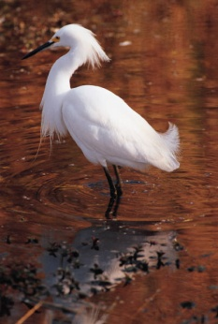Na tři kolonie – hnízdiště – přiletělo 380 volavek. Na kolonii *u rybníka* přiletělo o 76 volavek více než na kolonii *za lesem*. Na kolonii *u staré továrny* přiletělo o 114 volavek více než na kolonii *u rybníka*. Kolik volavek je na každé kolonii?

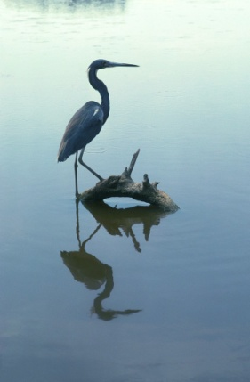

|  |  |
| --- | --- |
| u rybníka | volavek |
| za lesem | volavek |
| u staré továrny | volavek |

**SUDOKU**

To je SUDOKU, hlavolam, který má původ v Japonsku, i když jeho kořeny lze najít u Leonarda Eulera, který se narodil v roce 1707 v Basileji, v tzv. latinských čtvercích.

K vyřešení SUDOKU nemusíme umět počítat.

Vaše řešení začne možná na bázi pokus-omyl, ale jistě brzy objevíte různé logické postupy, které vás povedou k jeho vyřešení.

Do prázdných čtverečků zapisujme cifry 1–9 tak, aby v každé řadě k-s, v každém sloupci a-j i v každém čtverci A – J byly zapsány vždy právě jednou.

|  |  |  |  |  |  |  |  |  |  |
| --- | --- | --- | --- | --- | --- | --- | --- | --- | --- |
|  | a | b | c | d | e | f | g | h | j |
| k | **4** | **2** |  |  |  | **1** |  | **8** | **6** |
| l |  |  | **1** | **8** | **2** | **9** | **7** |  |  |
| m |  | **7** | **3** | **5** |  | **6** |  | **1** | **9** |
| n | **2** | **8** |  | **7** |  | **3** |  |  | **4** |
| o |  | **9** |  |  |  | **4** |  | **5** |  |
| p | **1** | **3** |  | **6** |  | **5** | **8** |  | **2** |
| q |  | **5** |  | **4** |  | **2** | **1** | **3** |  |
| r | **6** |  | **7** | **9** | **3** | **8** | **4** |  | **5** |
| s |  | **4** |  |  |  |  |  | **9** |  |

Tyto materiály je nutné vytisknout.

Příští týden zobrazím správné odpovědi.

K průběžnému procvičování učiva všech předmětů doporučujeme [www.didakta.cz](http://www.didakta.cz)

Přístupové kódy na [www.didakta.cz](http://www.didakta.cz) pro vaši školu:  
**Login:** crna800@didakta.cz  
**Heslo:** 449Z

Zároveň vás prosíme, abyste v zájmu co nejhladšího průběhu rodičům sdělili také následující informace:

* aplikace jsou určeny pro **PC a tablety s OS Windows 7, 8, 10**
* **ke spouštění našich výukových materiálů důrazně doporučujeme využít naši vlastní aplikaci DidaktaCZ projektor**, spíše než webový prohlížeč, kde jsou již značně omezeny možnosti spouštění obsahu Adobe Flash. Aplikaci **DidaktaCZ projektor** je možné stahovat z tohoto linku [**http://www.didakta.cz/DidaktaCZ-Setup-1.0.0.zip**](http://www.didakta.cz/DidaktaCZ-Setup-1.0.0.zip).
* **upozorňujeme**, že pro uživatele z řad žáků v domácnosti vzhledem k množství škol zapojených v projektu DidaktaCZ (téměř 2000) neposkytujeme z kapacitních důvodů živou technickou podporu na telefonních linkách společnosti, veškeré případné technické informace jsou uvedeny na našem webu v sekci Podpora
* prosíme rodiče, aby prozatím nesdíleli přihlašovací údaje se svými známými, protože by mohlo dojít ke geometrickému růstu zatížení serverů a služba by se mohla silně zpomalit, případně zůstat po nějaké časové období i nedostupná (během dnešního dne budeme pracovat na posílení kapacity serverů, může docházet ke krátkodobým výpadkům).

SILCOM Multimedia, s.r.o

* V matematice opakovat učivo hodnota výrazu, úpravy výrazu, rovnice (jednoduché rovnice, složitější rovnice se zlomky)
* **Zadanou práci si rozložte, vypracovávejte po částech**